УТВЕРЖДЕНО
Приказом Министерства здравоохранения Донецкой Народной Республики от 04.06.2015 № 012.1/57
(в редакции Приказа Министерства здравоохранения Донецкой Народной Республики от 24.05.2017г. № 944)

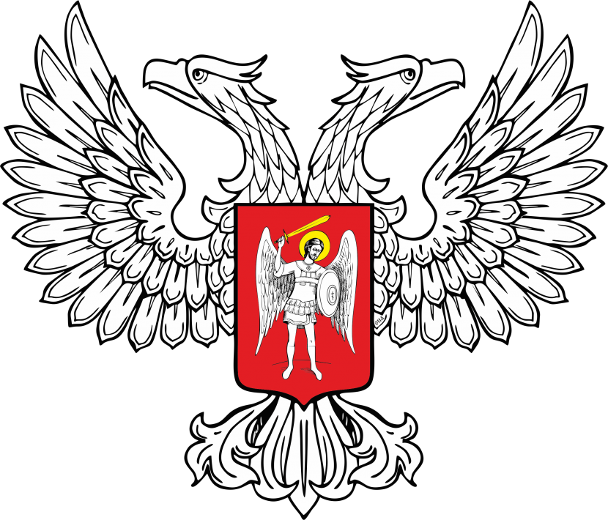
МИНИСТЕРСТВО ЮСТИЦИИ
ДОНЕЦКОЙ НАРОДНОЙ РЕСПУБЛИКИ

ЗАРЕГИСТРИРОВАНО
Регистрационный № _2027_
от «_29_» ___мая___2017__ г.

Номенклатура провизорских должностей и специальностей в учреждениях здравоохранения Донецкой Народной Республики

 | Должности провизоров-специалистов |  | Специальности провизоров
 | 1 |  | 2
- Руководители фармацевтических (аптечных) учреждений и их заместители
1 | Заведующий |  | Организация и управление фармацией
 |  |  | Управление и экономика фармации
2 | Директор |  | Организация и управление фармацией
 |  |  | Управление и экономика фармации
3 | Начальник |  | Организация и управление фармацией
 |  |  | Управление и экономика фармации
4 | Заместители из числа провизоров (заведующего, директора, начальника) |  | Организация и управление фармацией
 |  |  | Управление и экономика фармации
II. Руководители структурных подразделений
1 |  | Заведующий | Провизорская специальность по профилю структурного подразделения
2 |  | Начальник | Провизорская специальность по профилю структурного подразделения
3 |  | Заместители из числа провизоров (заведующего, начальника) | Провизорская специальность по профилю структурного подразделения
4 |  | Заведующий аптечным пунктом | Провизорская специальность по профилю структурного подразделения
III. Провизоры-специалисты
1 | Старший провизор |  | Организация и управление фармацией
 |  |  | Управление и экономика фармации
2 | Провизор |  | Общая фармация
 |  |  | Фармацевтическая технология
3 | Провизор - косметолог |  | Общая фармация
 |  |  | Фармацевтическая технология
4 | Провизор - аналитик |  | Контрольно-аналитическая фармация  Фармацевтическая химия и фармакогнозия
5 | Провизор клинический |  | Клиническая фармация
 |  |  | Фармацевтическая технология
6 | Провизор - интерн |  | Соответствующая специальность

И.о. министра здравоохранения А.А. Оприщенко

